Documents de référence

D'autres documents sont disponibles pour l'application Zoo :

Titre du document | Description
zoo1erePartie.pdf | Cahier des charges initial
Zoo2023Synthese.pdf | Cahier des charges plus complet
etudePreliminaire.pdf | Etude préliminaire à jour
CaptureDesBesoinsFonctionnels.pdf | La capture des besoins fonctionnels

Modèle statique : Diagramme de classes (final)

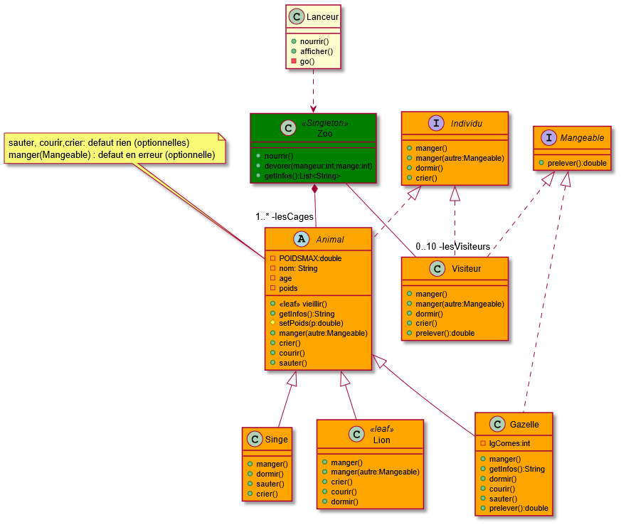

Modèle dynamique (séquences, activités)

Déposer éventuellement ici un diagramme de séquence pour « devorer ».

